Scenariusz zajęć domowego przedszkola dnia 23.03.2020 r.
Temat: „Nadeszła wiosna”
Cel:
- poznanie nazw kwiatów
- kształtowanie umiejętności uważnego słuchania
- rozwijanie sprawności ruchowej
- rozwijanie umiejętności poprawnego wycinania

Przebieg:
- Zabawa ruchowa:
„Tak – nie”
Dziecko obserwuje ruchy dorosłego. Jeśli po jakimś ruchu powie „tak”, musi ten ruch naśladować, jeśli „ nie”- pozostaje w poprzedniej pozycji (wykonywanym ruchu).Jeśli dziecko się pomyli zrobi krok do przodu,. Zabawa trwa określony czas, np. 3 minuty. Utrudnieniem zabawy może być wprowadzenie szybszego tempa wykonywanych ćwiczeń.
- „Bezbronne kwiaty” – zabawa dydaktyczna na podstawie wiersza J. Komara

Bezbronne kwiaty ! Józef Komar
Kocham was kwiaty ,
wasze piękno ,
wasz zapach który dech zapiera ,
a kolorami waszymi ,
można nacieszyć swe oczy !
Bzy wonne wiosną
czy róże pachnące ,
zwykłe polne kwiaty
i te co na łące.
Maki i chabry
kąkole , bławaty ,
stokrotki małe
i wysokie malwy .
Piwonie , michałki ,
lilie , bratki , goździki ,
kolorowe dalie ,
i wyniosłe mieczyki .
Kwiaty piękne ozdobne
jesteście uśmiechem przyrody ,
dajecie woń i kolor
a ludziom ducha pogody !
Kocham was wszystkie
moje wy kwiaty bezbronne ,
na balkonach w ogrodach
jesteście piękne i wonne ...

Dziecko próbuje zapamiętać przynamniej 3 nazwy kwiatów. Zadaniem rodzica jest odnalezienie w Internecie kwiatów i zaprezentowanie dziecku.
- Zabawa ruchowa
„Celowniczy”
Rodzic stoi w rozkroku . Dziecko z dowolnego miejsca stara się papierową kulką celować w stopę, w kolano lub w udo. Wskazana jest zamiana ról. Utrudnieniem zabawy może być wprowadzenie punktacji np.1 punkt za stopę, 2 punkty za kolano, 3 punkty za udo.

- „Tulipany” – praca plastyczna z wykorzystaniem opakowań po serkach.

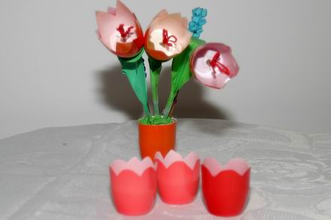

Scenariusz zajęć domowego przedszkola dnia 24.03.2020 r.
Temat: „Nadeszła wiosna”
Cel:
- kształtowanie pamięci
- rozwijanie wiedzy przyrodniczej
- kształtowanie sprawności grafomotorycznej

Przebieg:
- Zabawa ruchowa:
„Utrzymaj pudełeczko”
Dorosły kładzie po jednym pudełeczku na grzbietach rąk wyciągniętych przed sobą. Następnie wykonuje obrót , klęk prosty, siad skrzyżny, siad prosty i wraca do pozycji wyjściowej wykonując kolejno te same ćwiczenia. To samo zadanie wykonuje dziecko. Można wprowadzić punktację.
- „Co zobaczyłeś” – zabawa dydaktyczna
Dorosły gromadzi na podłodze różne charakterystyczne do wiosny obrazki. (biedronka, bocian, kwiat, słońce, żaba, ptaszek).
Dziecko przez chwilę stara się je zapamiętać, odwraca się tyłem i ma za zadanie jak najwięcej ich wymienić. Następnie rodzic zabiera jeden obrazek a dziecko ma powiedzieć czego brakuje. Zabawę powtarzamy kilka razy. Można zwiększać trudność zabierając kilka obrazków.
- Zabawa ruchowa:
Wykonaj 10 przysiadów.
- „Łąka” – zabawa dydaktyczna.
Rodzic pyta dziecka czy wie co to jest łąka?, co się na niej znajduje?
Prezentacja obrazka łąki.
- Praca grafomotoryczna – rysowanie po śladzie, kolorowanie
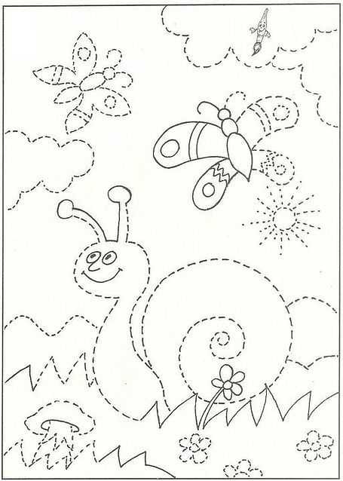

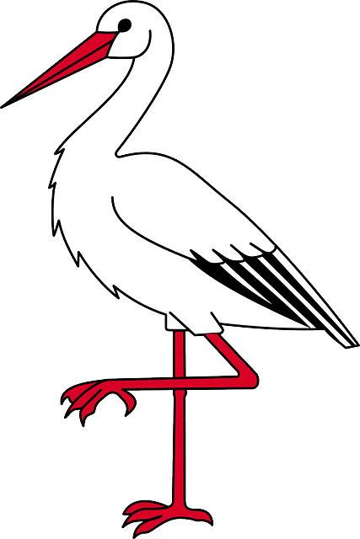 | 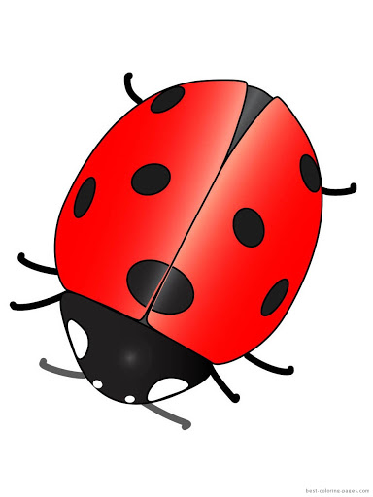
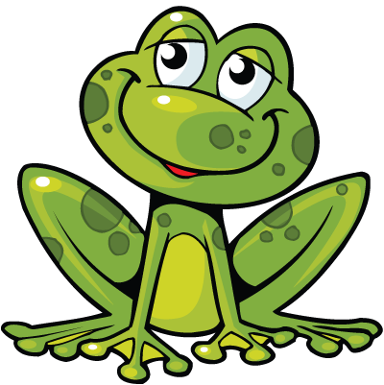
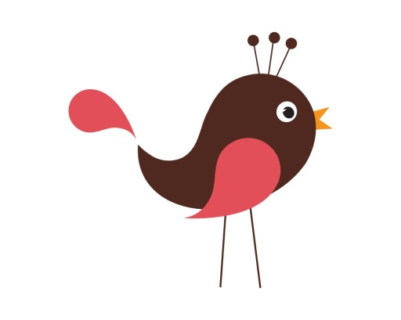

Scenariusz zajęć domowego przedszkola dnia 25.03.2020 r.
Temat: „Nadeszła wiosna”
Cel:
- kształtowanie sprawności ruchowych
- rozwijanie pamięci
- doskonalenie umiejętności skupienia uwagi podczas słuchania opowiadania
- rozwijanie wyobraźni muzycznej

Przebieg:
- Zabawa ruchowa:
„Zastrzeżone ćwiczenie”
Dorosły pokazuje dowolne ćwiczenie np. wymach ramion, nóg, podskok, skłon, obrót itp, a dziecko naśladuje go. Jedno wcześniej uzgodnione ćwiczenie jest „zastrzeżone” i nie wolno go powtarzać. Jeśli dziecko wykona zadanie bez pomyłki - zostaje nagrodzone. „Zastrzeżone” ćwiczenie może być często zmieniane. Po trzech minutach zabawy następuje zmiana, ćwiczenia pokazuje dziecko.

- Opowiadanie

„O żabkach w czerwonych czapkach” H. Bechlerowej

Mieszkały żabki w zielonej dolinie – Rechotka i Zielona Łapka.
Zielona Łapka rozglądała się wokoło, patrzyła na zieloną trawę, na zielona wodę, na swój zielony płaszczyk..... Ach, jak nudno! wszystko takie zielone...
-brzydki jest ten mój płaszczyk! Nie chcę takiego!.
Taki mak polny ma czerwoną sukienkę, a grzyb śliczny czerwony kapelusz...a ...biedronki mają czerwone ubranka.
Może urządzimy zabawę i zaprosimy biedronki, muchomory. Będzie nam wesoło. Żabki wywiesiły takie ogłoszenie.
„ Kto ma kolor czerwony,
Jest dziś pięknie proszony,
Niech przyjdzie, niech przyleci,
Kto ma czerwony berecik,
Czerwony płaszczyk
Czerwony krawat
Będzie wesoła zabawa!”.
Zapraszają z ukłonem – Żabki Zielone.
I wywiesiły takie oto zaproszenie.
Nie upłynęła godzina – przyleciała pliszka. Przeczytała, machnęła ogonkiem – To nie dla mnie!. Nie mam czerwonej czapki. Przyleciały wróble – To nie dla nas!. Nie nosimy czerwonych kapeluszy. Przyleciał gil – mam czerwone piórka. To mnie zapraszają. Przyjdę na bal.
I oto przyszli na bal pierwsi goście: biedronka, gil, muchomor.
- Witajcie, witajcie – mówi Zielona Łapka.
Potem zaczęła się wielka uczta. Żabki podają sok z kwiatów, rosę z łąki. Kiedy goście częstowali się podanymi smakołykami, żabki w tym czasie przymierzały piękne czerwone kapelusze, płaszczyki swoich gości. Potem świerszczyk zagrał na swoich skrzypeczkach i zaczęły się tańce. Aż tu nagle rozległo się kle, kle, kle! – Bocian ! krzyknęły żabki przerażone. Kto go tu zaprosił?. Wtedy odezwał się bocian – A moje czerwone pończochy?. Napisałyście przecież wyraźnie : Kto ma kolor czerwony, jest dziś pięknie proszony....
Ale żabki nie przywitały gościa w czerwonych pończochach. Uciekły. Schowały się w trawie. Myślą, że są już bezpieczne. Ale zapomniały, że wystroiły się w czerwone kapelusiki. A tu bociek coraz bliżej. Podśpiewuje sobie wesoło. -Nie skryjesz się żabko w zielu, widzę przecież twój kapelusz!. Dopiero teraz żabki zobaczyły go. Jedna myk – ukryła się w zielonych liściach. Ale bociek dobrze ją widzi i śpiewa swoje: Nie uciekniesz ! Tam w zieleni twój kapelusz się czerwieni!.
Hop – skoczyła Zielona Łapka w zielony tatarak. Bociek już przy niej. Żabko wszędzie cię zobaczę, masz czapeczkę niby maczek.
Mądra, stara żaba ukryła się pod wielkim, zielonym liściem zdążyła krzyknąć przerażona: - zrzućcie prędko te czerwone stroje!. Pospadały w trawę porzucone w pośpiechu kapelusze. A żabki w swoich starych zielonych płaszczykach – hop! Pod zielony liść, w zieloną trawę.

- Pytania skierowane do dziecka o opowiadaniu:
O czym było opowiadanie?
Jak miały na imię żabki występujące w opowiadaniu?
Dlaczego chciały zmienić swoje stroje?
Kto napisał ogłoszenie?
Kogo żabki zaprosiły na zabawę?
Kogo nie zaprosiły?
Kto ostrzegał żabki?
Jakie stroje uszyły żabki?
Czy to był dobry pomysł?
Dlaczego kolor zielony jest odpowiedni dla żabek?

- Zabawa ruchowa:
„Słońce, deszcz na łące”
Przygotowujemy parasol, złożony kładziemy na podłodze. Na hasło „deszcz” dziecko rozkłada parasol , opiera na podłodze i kryje się za nim (przykucając), na hasło dorosłego „słońce” opuszcza „kryjówkę” i energicznie maszeruje do pokoju.

- „Była sobie żabka mała” – nauka piosenki.
Dziecko samodzielnie wymyśla gesty do piosenki. Tańczy.

Scenariusz zajęć domowego przedszkola dnia 26.03.2020 r.
Temat: „Nadeszła wiosna”
Cel:
- kształtowanie umiejętności szybkiego zapamiętywania
- rozwijanie mowy
- kształtowanie umiejętności liczenia do 6
- kształtowanie umiejętności rozpoznawania obrazu graficznego cyfr 1-6
- doskonalenie sprawności ruchowych

Przebieg:
- Zabawa ruchowa:
„Gimnastyka” (jeśli dziecko pamięta całą piosenkę z przedszkola śpiewa zwrotki maszerując a na refren wykonuje ćwiczenia)
Zrób przysiad raz i dwa
I podskocz hop sasa
Dwa skłony do podłogi
W kolanach zginaj nogi
Wyciągnij się do góry, tak jak byś łapał chmury
Zrób kółko bioderkami
Poruszaj paluszkami
- „Biedroneczka” – nauka wiersza
Biadoliła biedroneczka „Gdzieś mi spadła ma kropeczka!
Zawsze siedem kropek miałam, i mniej nigdy mieć nie chciałam …”
Szuka w trawie i w kałuży, drepcze wszędzie, aż się kurzy.
Jest! Znalazła się kropeczka! Skryła się pod skrzydełeczka!
- Zabawa ruchowa
„Ciucubabka”, „Babyjaga patrzy” lub inna zabawa z dzieciństwa.
- Zabawa w masażyki
Masażyk relaksujący przy muzyce wyciszającej /utwór muzyki klasycznej wybranej przez rodzica/:
„Spacer biedronki”
Biedroneczka mała po trawce biegała. – delikatnie poruszają palcami w różnych kierunkach,
Nóżkami tupała, – naprzemiennie uderzają w plecy otwartymi dłońmi,
rączkami machała. – masują je obiema rękami,
Potem się ślizgała – przesuwają zewnętrzną stroną dłoni do góry,
do góry i w dół. – wewnętrzną w dół,
W kółko się kręciła – rysują rękami koła w przeciwnych kierunkach,
i piłką bawiła. – delikatnie uderzają pięściami,
Gdy deszcz zaczął padać, -stukają palcami wskazującymi z góry na dół,
pod listkiem się skryła – rysują obiema rękami kształt liścia,
i bardzo zmęczona spać się położyła – przesuwają złączone dłonie w jedną i w drugą stronę.
- „Liczymy kropki” – karta pracy

Połącz biedronki z cyfrą, która wskazuje ilość kropek na biedronce

5
6
1
2
3
4

Scenariusz zajęć domowego przedszkola dnia 27.03.2020 r.
Temat: „Nadeszła wiosna”
Cel:
- kształtowanie umiejętności dzielenia wyrazów na sylaby
- kształtowanie mowy
- kształtowanie sprawności rąk i nóg
- rozwijanie logicznego myślenia
- kształtowanie sprawności manualnych

Przebieg:
- Zabawa ruchowa
„Taniec owadów”
Do wybranej przez rodzica muzyki disco dziecko tańczy naśladując ruchy dorosłego.
- „Wiosna” – zabawa dydaktyczna
Przygotowane wcześniej obrazki (bocian, żaba, ptaszek, słońce, kwiatek, biedronka) rozkładamy na dywanie.
Zadaniem dziecka jest dzielenie na sylaby wszystkich wyrazów. Liczenie sylab. Następnie wraz z rodzicem dopasowuje wyrazy do obrazków. (czytanie globalne).
- Zabawa ruchowa
„Głowa, ramiona, kolana, palce”.
Dziecko stoi naprzeciwko rodzica, który pokazując części ciała kolejno śpiewa „głowa, ramiona, kolana, piety, kolana, pięty, kolana, piety. Oczy, uszy, usta, nos.” Powtarzamy kilka razy coraz szybciej.
- Zagadki
Czarno – biały fraczek
Buciki czerwone
Umykają żaby
Gdy idzie w ich stronę (bocian)

Gdy się chowa zza chmury,
Świat się staje ponury.
A weselej na świecie,
Kiedy z góry się śmieje. (słońce)

Tak jak muchomorek w kropki mam spódnicę,
nie walczę z muchami, chętniej zjadam mszyce.
(biedronka)

Słońce świeci i deszcz pada,
Łuk pogody zapowiada (tęcza)

Bywa szara
lub zielona.
Na łące ja zobaczę,
gdy po trawie skacze. (żaba)

Lata po niebie. (ptaszek)

Są w doniczkach i w wazonie,
Kolorowe, pachnące
w ogrodzie czy na łące.
Chętnie je zbieramy,
na bukiet dla mamy. (kwiaty)

- Zabawa dydaktyczna z ruchem.
Dziecko maszeruje w rytm jakiejkolwiek muzyki. Na pauzę w muzyce rodzic wypowiada pierwszą sylabę wyrazu z obrazków. Zadaniem dziecka jest podnieść obrazek i wypowiedzieć całe słowo.
Np. bo – (podnosi bociana i wypowiada cały wyraz).
- Praca plastyczna
Zapytaj dziecko jakie dziś poznało wyrazy. Jakiego obrazka nie było o czym była zagadka.
Farbami malujemy tęcze.

bocian | kwiatek
żaba | biedronka
ptaszek | słońce

